目錄

1 認識灰指甲 2

1.1 指甲構造 2

1.2 灰指甲 2

1.3 併發症 5

2 灰指甲治療 5

2.1 感染因素 5

2.2 治療 5

2.3 預防與保養 6

3 灰指甲治療 7

3.1 綠指甲 7

3.2 乾癬 7

# 認識灰指甲

## 指甲構造

指甲不只是增加美觀，還有很多功能，其中最重要就是保護的功能。如圖1-1所示，指甲構造包含甲板，甲板下的甲床，以及位於趾甲根部的甲母，這三者保護著底下密集的神經與血管。然而，現代人由於美觀和不當照顧，破壞了趾甲，使細菌和黴菌更容易跑進[1]。

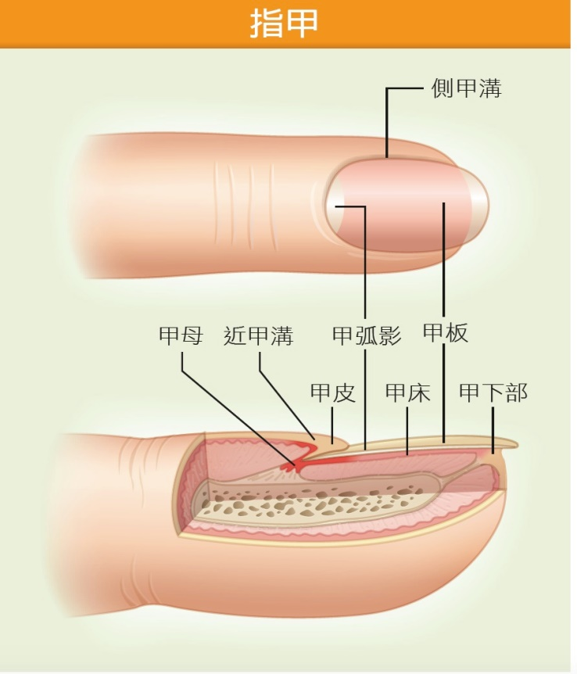

圖 1-1 指甲構造[1]

## 灰指甲

灰指甲，學名為甲癬(onychomycosis)，指的是指甲由於黴菌感染導致外觀、質地，顏色上改變，通常顏色多為灰色，也有黃、黑、白的顏色，**但並非外觀或顏色改變就是灰指甲**。

灰指甲不是只有腳會感染，手也會感染，只是通常好發於腳趾甲。根據感染的位置和情況，可分類為遠端側緣甲下型、白色表淺型、近端甲下型與全失養型[2]。

* 遠端側緣甲下型 :

為最常見的類型，圖1-2所示，黴菌會由指甲遠端或側端溝槽下緣開始感染入侵。導致指甲質地、顏色、形狀上改變，甚至造成甲床分離的現象[2]。

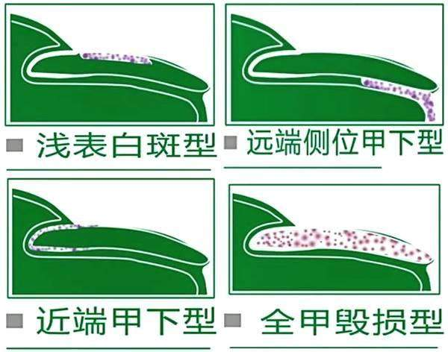

圖1-2遠端側緣甲下型式意圖[3]

最大特徵是黴菌侵入時，會形成一條黃色條紋，是其他趾（指）甲疾病所不會出現的表現。圖1-3所示。

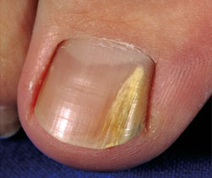

圖1-3遠端側緣甲下型[4]

* 白色表淺型 :

次常見類型，黴菌感染甲表面。其最大特徵就是黴菌感染時，會導致指甲表面有如粉筆班白色。圖1-4所示。

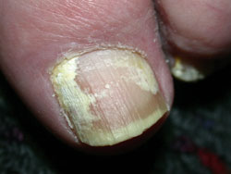

圖1-4白色表淺型[4]

* 近端甲下型

較為罕見，黴菌感染於指甲近端甲溝，導致指甲近端變白而混濁。圖1-5所示。

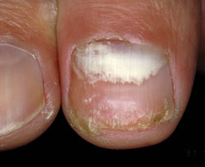

圖1-5近端甲下型[4]

* 全失養型 :

為灰指甲最終狀態，不管事上述哪種類型，若感染者長期不治療處理，導致整個指甲受黴菌感染而增厚變色。圖1-6所示。

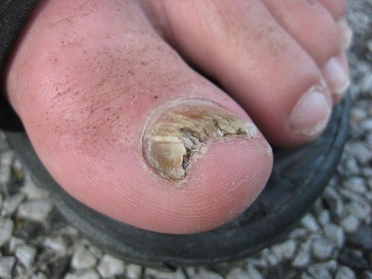

圖1-6全失養型[4]

## 併發症

一旦感染灰指甲，就要積極去治療和照顧，以免產生交互感染，像是香港腳、股癬、手癬、頭癬，而灰指甲會導致指甲的變形，也可能併發甲溝炎，進而造成指甲周圍紅腫、化膿潰瘍等；如果更嚴重，就會變成「嵌甲」，也就是整個甲褶嵌入肉內，並且黴菌也可能透過傷口進入，輕者，引起局部感染；嚴重的，甚至會造成蜂窩性組織炎[5, 6]。

# 灰指甲治療

## 感染因素

感染灰指甲的傳染路徑有很多種，比如自身有其他部位受黴菌感染而導致交叉感染，如香港腳，或在潮濕的場所赤腳，或是傷口所導致病毒入侵；**但主要的感染路徑是透過同居人已感染灰指甲而遭到傳染**。據統計，台灣感染灰指甲大約8%，並隨著年紀越大感染的機會越高，而感染者其中，約1/3的患者是在家中被感染[7]。

## 治療

目前灰指甲的治療方式分為：口服藥物、外用藥物、雷射治療以及指甲拔除手術等，每種治療都各有優點，也有各自的侷限，所以要根據醫師評斷，給予患者適合的療法。

* 口服藥物 :

口服藥常見的藥物有Terbinafine（Lamisil，療黴舒）和Itraconazole（Sporanox，適撲諾）兩種，食用上大概一天一次(不同療法有不同食用方法)，療程時間手為六周，腳為十二周，健保補助上一年只補助一次療程，療程成功率約70%；而許多人會擔心藥物對身體的影響，尤其是肝臟，但只要配合醫師安排的定期檢查，監測肝功能指數確保用藥安全，實是相當安全且最為有效的治療方式[2,8, 9]。

* 外用藥物 :

外用藥品牌眾多，但由於指甲質地關係，藥效難以直達甲床，而最新外用藥劑是Amorolfine nail lacque（Loceryl，樂指利油劑），塗抹後能有效穿透甲板並形成防水薄膜，使用上一周一到二次，且需用銼刀磨甲，來增加藥劑穿透力，療程時間腳約六個月，手約為九至十二個月，健保補助上一年一瓶(有些品牌沒有)，而療程成功率則比口服藥要來的低[8,9]。

若想要外擦和內用藥物，健保補助上是二擇一做補助，不會兩個都一起補助

* 雷射 :

雷射是提供給身體機能不好不能吃藥治療，且覺得塗藥太過耗時的患者的選擇，透過雷射的熱能，殺死或抑制甲床下的黴菌，治療時間約八至十二周，每周一次，療程成功率約80%，但保沒有補助，價格昂貴[10]。

* 拔除手術 :

拔指甲主要目的是為了讓塗抹藥物更容易進入甲床，消滅黴菌。然而由於拔除後傷口大，需細心，且在麻醉過後，可能要忍受不適感和疼痛。費用上，健保會根據拔除指甲數來補助[11]。

## 預防與保養

預防上就是減少對指甲無謂的刺激，修剪指甲不要剪太深，來避免指甲受傷，黴菌趁虛而入。接著避免直接接觸潮濕環境，比如泳池、淋浴間，盡量是穿著拖鞋行走，最重要的是避免家人間的相互傳染，比如共用指甲剪。而已感染者不僅要積極治療，來避免黴菌的交叉感染，也要做好自身管理，來避免傳染給周遭的人。像有一篇報導，就是在說一名三歲孩童感染到香港腳，原因是家中有感染香港腳者，在家都光著腳走路，才導致三歲來同受感染[12]。因此，一旦家中有感染著，全家就要更加注意與小心。

# 灰指甲類似疾病

## 綠指甲

有些人一旦生病，不是直接看醫生，而是直接去要藥局買藥，時常導致並不會好，且越來越嚴重。在台灣就有人誤以為自己感染了灰指甲，直接去買藥來擦，解果擦了半天都沒效，最後問醫生才知道自己得到的是綠指甲[13]。

綠指甲（Green nail syndrome），又稱氯指甲（chloronychia），指甲受到綠膿桿菌（Pseudomonas aeruginosa）感染所引起，造成顏色上呈現黃綠、黑綠、藻綠色。圖3-1所示。綠指甲與灰指甲一樣，都可能造成甲床分離、甲溝炎情形，指甲周圍皮膚也會有紅、癢、疼的情形[13]。

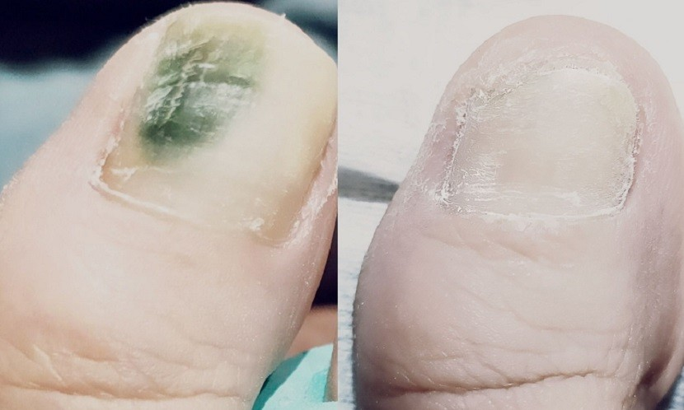

圖3-1綠指甲[13]

## 乾癬

指甲若出現異常，許多人首先聯想到皮膚疾病，卻忽略了可能是自體免疫系統出了問題。有名空姐因為指甲病在機上供餐時，曾遭乘客誤以為指甲不潔而產生衛生疑慮，不僅影響美觀、更遭致誤會造成工作上的不便，就醫治療後才發現竟是乾癬性關節炎所引起的症狀[14]。

乾癬是一種系統性的自體免疫疾病，初期出現症狀造成指甲異常增厚、泛黃，指甲表面出現點狀凹陷，與皮膚連接處也會出現紅腫脫屑症狀，甚至甲床或甲板分離，如果不透過專業醫師觀察，很難察覺乾癬與灰指甲兩者差別，若延後就醫，可能影響其他器官，並造成乾癬性關節炎。

參考資料

[1]指甲構造 :

<https://www.twhealth.org.tw/journalView.php?cat=15&sid=261&page=2>

[2]灰指甲介紹 :

<http://www.jingfu.org.tw/epaper/e201910-106-09.pdf>

[3]灰指甲感染示意圖片 :

<https://pttnews.cc/ef91200700>

[4]灰指甲照片 :

https://www.drliui.com/2017/08/blog-post_14.html

[5]灰指甲併發症 :

https://heho.com.tw/archives/18360

[6]灰指甲造成蜂窩性組織炎 :

<https://www.merit-times.com/NewsPage.aspx?unid=454491>

[7]灰指甲感染原因 :

[https://www.lslp.mohw.gov.tw/web/news/news_in.jsp?np_no=NP1541571623858&lang=tw#](https://www.lslp.mohw.gov.tw/web/news/news_in.jsp?np_no=NP1541571623858&lang=tw)

[8]灰指甲藥物治療-台北醫院皮膚科 :

https://www.tph.mohw.gov.tw/?aid=510&pid=71&page_name=detail&type=52&iid=1473

[9]灰指甲藥物治療-台大醫院雲林分院 :

<https://yldepweb.ylh.gov.tw/department/15/web/healthy/health134.pdf>

[10]灰指甲雷射治療-彤顏醫學美容診所 :

<https://www.ton-yen.com.tw/skin_10.php>

[11]灰指甲拔除指甲手術介紹 :

<https://www.medpartner.club/onychomycosis-treament-prevention-introduction/>

[12]新聞-孩童感染香港腳:

<https://tw.appledaily.com/life/20201221/SPQ3QVJLWNBNTNPJ2TARCRLYJE/>

[13]新聞-「綠指甲」不等於「灰指甲」

<https://www.commonhealth.com.tw/blog/blogTopic.action?nid=3743>

[14]新聞-灰指甲莫輕忽，當心乾癬關節炎已找上身

<https://gooddoctorweb.com/post/362>